NOM | DESCENTES DE CHARGES | APPLICATION 1
CAS 1 CAS 2
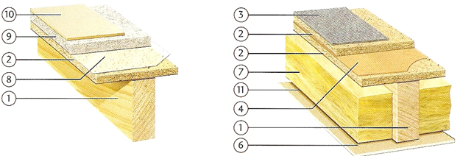

1 Solive 100 x 200 C24
2 Panneaux particules ep 19 mm, poids volumique 700 daN/m3
3 Moquette 3 mm, poids surfacique 2 daN/m²
4 Isolant phonique ep 5mm, poids volumique 1 kN/m3
5 Parquet bois (non présent dans les plans)
6 BA13
7 Isolant Thermique 175mm, poids volumique 35 daN/m3
8 Film plastique (poids négligeable)
9 Chape béton armé ep 40 mm, poids volumique 25 kN/m3
10 Carrelage ep 5mm, poids surfacique 0.13 kN/m2
11 Ossature support de BA13, 3 daN/m²

Entraxe solive 50 cm
Portée solive 4,5 m

Charges d’exploitation Q, 150 daN/m²

Pour les deux cas ci-dessus :

a) Charge G en kN/m² de plancher CAS 1

b) Charge G en kN/m² de plancher CAS 2

c) Charge G en kN/m de solive CAS 1

d) Charge G en kN/m de solive CAS 2

e) Charge Q en kN/m de solive CAS 1 et CAS 2

